电 子 科 技 大 学
实 验 报 告
学生姓名： 杨营乐 | 学 号：2012060050006
一、实验室名称：主楼A2-412
二、实验项目名称：流水线指令调度
- 实验原理：
（一）给定要执行的任务和执行该任务的流水线结构
对累加操作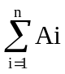，给定四级流水线，每个步骤的执行时间均为一个单位时间。
1
2
3
4
X
Y

- 对任务进行分解
任务分解的目的是为了减少相关。例如n＝4时，任务分解为 A1＋A2、A3＋A4、
A1＋A2＋A3＋A4 三个加法操作。
首先，Ai是对称的，Ai和Aj都是一个源操作，任意更换其相对位置，计算的累加和的结果是不变的。每次的加法操作能执行的必要条件是存在两个源数据，因此我们可以把所有的源数据放入一个队列中，只要该队列中有两个源，那么就执行加法，加法计算的结果是下一次计算的源数据，我们把它再放回源数据队列，直到对列中只剩一个数据、同时加法流水线中没有执行加法操作时，整个累加过程完成。
（三）加法流水线的设计
加法流水线分为四个步骤，每个步骤时间花费是一个单位时间。模拟程序的目的是为了计算总的执行时间，因此对于每个步骤执行的功能并不需要关心。
为此设计一个总步数为4步的加法器，接收两个输入数据，经过4个时间片，输入加法的结果。时间片可以用定时器来模拟。
- 程序设计
程序应包括一个队列，一个加法器类，一个定时器，一个输出对话框。
队列用于存放源数据，一开始将n个源数据A1－An放入。Java的队列通过插入Queue包，实例化Queue来创建。

加法器类包括有三个级间寄存器，四个执行步骤。因为只需体现出流水线的工作 模式，无需关注每个步骤的具体工作，所以在第一个步骤就把传入的两个数据相加，然后通过级间寄存器将结果传递至步骤四，步骤二、三无操作，只将从reg取的值存入下个reg中，步骤四返回结果，然后填入队列尾部。
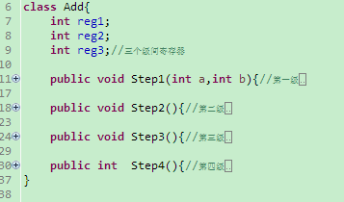
用一个int型数据count来计时，用循环来实现时间片的流转，即一个循环为一个时间片，计时器count+1。每个循环中执行加法器的四个步骤，但是，四个步骤总有先后顺序，无法同时开始。所以，我将四个步骤倒序执行，即从step4→step3→step2→step1。倒序执行的原因是每个step从级间寄存器取的值不是本次循环存入的值，而是上一次循环存入的值，如果是顺序执行，step2、step3、step4从级间寄存器取的值就是本次循环存入的值，不符合流水线的工作模式。
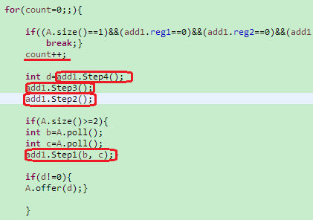
当源队列只剩一个数据且加法器的执行队列为空时，整个程序结束，记数器的值就是任务执行的总体时间花费。判断加法器的执行队列为空的方法是判断级间寄存器没有正在存各个step的值。
（五）多次模拟
可以通过循环的方式对n从4－20进行循环，将每次模拟运行的时间开销值在对话框中显示出来。如果可能将结果打印。

- 实验目的：
1. 通过本实验，理解指令调度的方法。
2．掌握使用高级语言开发平台模拟处理机内部指令流调度的编程策略。

- 实验内容：
用高级语言模拟流水线，实验n个数相加，即，并且得出时间片个数。

- 实验器材（设备、元器件）：
PC机一台。
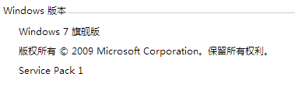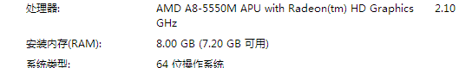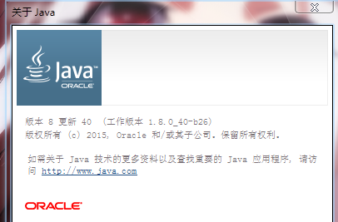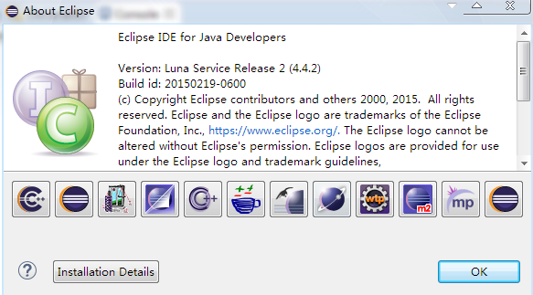
- 实验步骤及操作：
编辑源程序，建立一个基于对话框工程，由于我用Java，所以建立的是eclipse的projec。创建队列、定时器、加法器类。编码、编译、调试。代码如下：
package queuetest;
import java.util.Queue;//插入Queue包，用来创建队列以及建立队列操作的引用
import java.util.LinkedList;//插入LinkedList包，用来创建队列
import java.util.Random;//插入Random包，用来生成随机数

class Add{
int reg1;
int reg2;
int reg3;//三个级间寄存器

public void Step1(int a,int b){//第一级
int x=a;
int y=b;
reg1=x+y;
}

public void Step2(){//第二级
if(reg1!=0){
reg2=reg1;
reg1=0;}
}

public void Step3(){//第三级
if(reg2!=0){
reg3=reg2;
reg2=0;}
}

public int Step4(){//第四级
if(reg3!=0){
int c=reg3;
reg3=0;
return c;}
return 0;
}
}

public class test {
public static void main(String[] args){
Queue<Integer> A=new LinkedList<Integer>();//创建一个队列
Random rand=new Random();

for(int k=4;k<=20;k++){//对n从4——20进行循环
System.out.println(k+" numbers");

int n=k;//队列长度

for(int i=0;i<n;i++){//填充队列
int a=rand.nextInt(20);
A.offer(a); //随机生成值
System.out.print(a+" ");//打印队列中每个元素的值
}
System.out.println();//换行
int count;
Add add1=new Add();
for(count=0;;){
if((A.size()==1)&&(add1.reg1==0)&&(add1.reg2==0)&&(add1.reg3==0)){//队列中只有一个数据，且加法器中没有执行加法操作时，累加过程完成
break;}
count++;
int d=add1.Step4();
add1.Step3();
add1.Step2();
if(A.size()>=2){
int b=A.poll();
int c=A.poll();
add1.Step1(b, c);}
if(d!=0){
A.offer(d);}
}
System.out.println("The sum is "+A.poll());
System.out.println("The time is "+count);
System.out.println();//换行
}
}
}

- 实验数据及结果分析：
运行程序，得到结果如下：
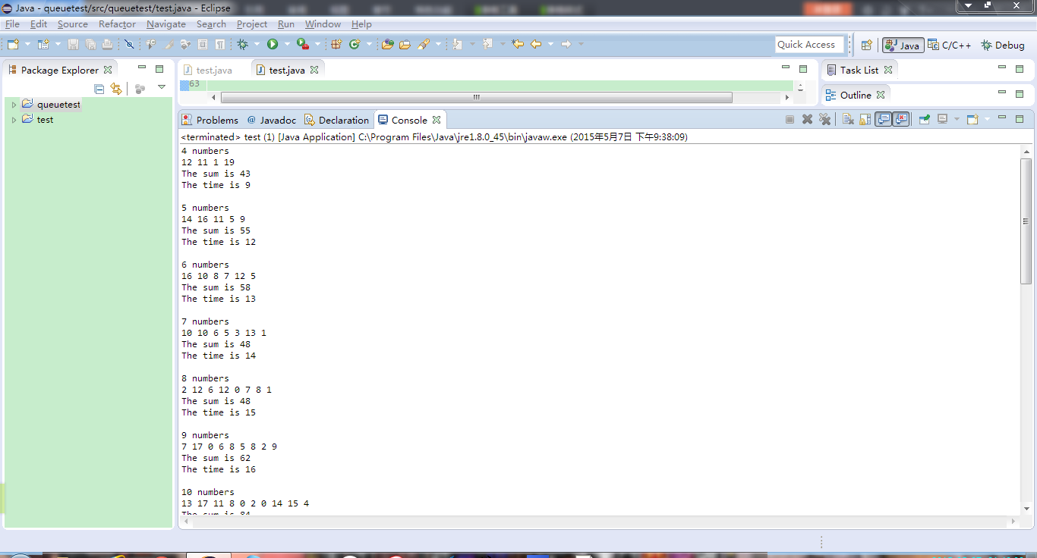
N=4时，上图结果代码第一段，sum=12+11+1+19=43，分解得：①S1=12+11，②S2=1+19，③S3=S1+S2，时空图：

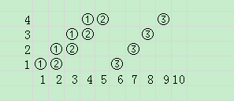

程序运行结果与时空图结果一致。
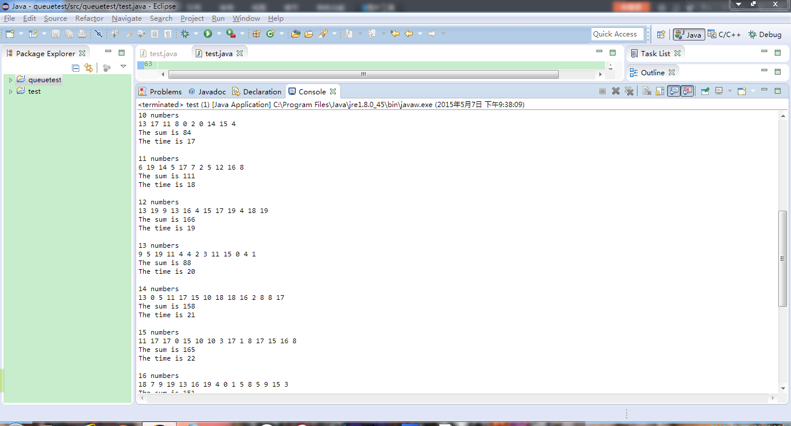
n=10时，上图结果代码第一段，sum=13+17+11+8+0+2+0+14+15+4=84，分解得：①S1=13+17,②S2=11+8，③S3=0+2，④S4=0+14，⑤S5=15+4，⑥S6=S1+S2，⑦S7=S3+S4,⑧S8=S5+S6，⑨S9=S8+S7，时空图：

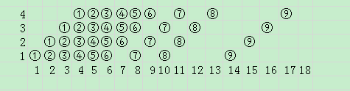

程序运行结果与时空图结果一致。
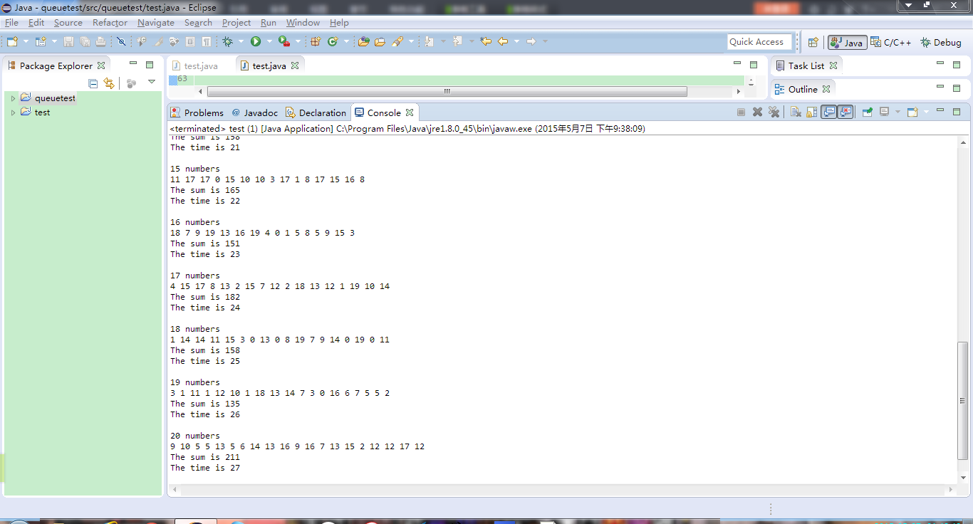
n=20时，上图结果代码最后一段，sum=9+10+5+5+13+5+6+14+13+16+9+16+7+13+15+2+12+12+17+12=211，分解任务，20个数每两个相加得到10个数，上面已经给出n=10时的时空图，所以可以推出n=20时所消耗的时间，T(n=20)=T(n=10)+10=17+10=27，n=20时，消耗的时间为27，程序运行结果与时空图结果一致。

- 实验结论：
成功地用程序模拟了流水线，实验n个数相加，即，并且得出时间片个数，程序模拟结果与时空图模拟结果一致，程序模拟得出的和与计算得出的和相等。
- 总结及心得体会：
通过这次实验，我更熟悉了Java的使用，更深入了解了流水线的逻辑结构及其工作方式，了解了课堂上没学明白的地方。有个问题还没解决，就是Java程序打包成可执行文件，按照网上的方法导出jar，用exe4j封装成exe，出来的.exe文件双击后没有反应，这个不知道哪里没设置对，所以没有生成可执行文件。
- 对本实验过程及方法、手段的改进建议：
无
报告评分：
指导教师签字：

